4 Экономическое обоснование внедрения путевых подогревателей газа в НГДУ "Катанглинефтегаз"

4.1 Краткая характеристика организационной структуры предприятия

С 1996 г. разработка и эксплуатация газоконденсатного месторождения Усть-Томи производится нефтегазодобывающим управлением (НГДУ) "Катанглинефтегаз", которое является производственной организацией (единицей) ОАО "Роснефть-Сахалинморнефтегаз".
В состав НГДУ входят следующие основные производственные единицы:
- цеха добычи нефти (ЦДН), расположенные на нефтяных и нефтегазовых месторождениях Ногликского района;
- газодобывающее управление (ГДУ), в составе которого газовые промыслы Ногликского района.
Предметом деятельности НГДУ является:
1) разработка нефтяных, газовых и газоконденсатных месторождений;
2) добыча нефти, газа и углеводородного конденсата;
3) промысловая переработка скважинной продукции.
На производственную и хозяйственную деятельность НГДУ большое влияние оказывают производственная и организационная структура ОАО "Роснефть-Сахалинморнефтегаз", включающая как подрядные организации, занимающиеся капитальным ремонтом и строительством на объектах нефтегазодобычи, специализированные подразделения (геофизические лаборатории, лаборатории ЭХЗ, наладочные группы и т.д.), так и организации материально-технического обеспечения.
Органиграмма нефтегазодобывающего объединения представлена на рисунке 4.1.

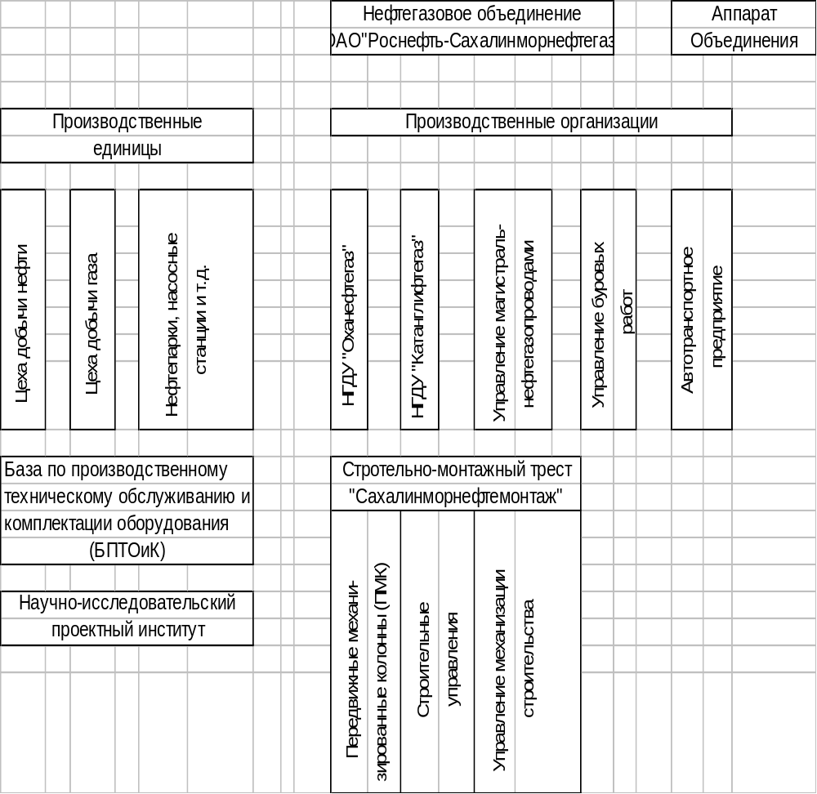Рисунок 4.1 Органиграмма ОАО "Роснефть- Сахалинморнефтегаз

4.2 Анализ издержек производства добычи газа месторождения Усть - Томи в период с 98 - 99 гг

Себестоимость продукции (работ и услуг) представляет собой стоимостную оценку использованных в процессе производства продукции природных ресурсов, сырья, материалов, топлива, энергии, основных фондов и трудовых ресурсов.
В себестоимость включаются:
- затраты непосредственно связанные с производством продукции, обусловленные технологией и организацией производства;
- затраты связанные с использованием природного сырья (плата за воду);
- затраты на рекультивацию земель;
- на подготовку и освоение производства, в т.ч. затраты по подготовительным работам в добывающих отраслях;
- затраты некапитального характера, связанные с совершенствованием технологии, улучшением качества продукции и повышением ее надежности;
- на обслуживание производственного процесса (по обеспечению производства сырьем, материалами, топливом и др. средствами и предметами труда), а так же затраты по поддержанию основных производственных фондов в рабочем состоянии;
- затраты по обеспечению нормальных условий труда и техники безопасности;
- затраты на природоохранные мероприятия;
- затраты, связанные с управлением производством;
- содержание административно управленческого аппарата, включая транспортные расходы и расходы по командировкам, оплата аудиторских услуг и представительских расходов, связанных с коммерческой деятельностью;
- на подготовку и переподготовку кадров;
- отчисления на все виды социального страхования;
- на сбыт продукции;
- на воспроизводство основных производственных фондов (амортизация ОФ);
- прочие.
Затраты, образующие себестоимость продукции группируются по элементам в соответствии с их экономическим содержанием.
- Материальные затраты.
а) приобретенные со стороны материалы, которые входят в состав вырабатываемой продукции;
б) покупные материалы, используемые в технологическом процессе производства для обеспечения нормального технологического процесса;
в) покупные комплектующие изделия и полуфабрикаты, подвергающиеся дальнейшему монтажу или дальнейшей обработке.
г) природное сырье (отчисления на воспроизводство минерально-сырьевой базы) - 23% объема годовой добычи. На рекультивацию земель, плата за воду;
д) приобретаемые со стороны топлива всех видов, расходуемые на технологические цели, а так же на отопление зданий.
Стоимость материальных ресурсов учитывается из цены их приобретения (без НДС) наценок и комиссионных вознаграждений.
- Затраты на оплату труда.
Отражаются затраты на основной производственный персонал предприятия, включая премии рабочим и служащим за производственные результаты.
- Отчисления на социальные нужды (от годового фонда оплаты труда).
- на соц. страх - 5,4%;
- в пенсионный фонд - 28%;
- в гос. фонд занятости -1,5%;
- обязательное медицинское страхование 3,6%;
- отчисления на образование -1 %.
- Амортизация ОФ.
Здесь отражается сумма амортизационных отчислений на полное восстановление основных производственных фондов, исчисленное из балансовой стоимости ОФ, включая и ускоренную амортизацию их активной части.
- Прочие затраты
- налоги;
- сборы;
- затраты на командировки;
- на организованный набор работников;
- оплата услуг связи.
Структура себестоимости по элементам затрат колеблется в зависимости от характера производства и условия деятельности предприятия. Для определения себестоимости единицы основных видов продукции затраты формируются по статьям калькуляции, калькуляция указывает на каком участке производства понесены те или иные затраты, таблица 4.1.

Таблица 4.1 Калькуляция себестоимости добычи газа по месторождению Усть - Томи
Показатели | Годы
Показатели | 1998 | 1999
Себестоимость товарной продукции, тыс.руб. | 27460,2 | 26386,1
Себестоимость 1000 м³ газа, руб. | 128,11 | 140,32
Товарная добыча газа, тыс.м³. | 214348,7 | 188043,5
Расходы на оплату труда производственных рабочих,тыс.руб. | 792,43 | 712,3
Отчисления на соц. нужды, тыс.руб. | 310,42 | 264,2
Амортизация скважин, тыс.руб. | 5062,07 | 4725,7
Расходы по сбору и транспортировке газа, тыс.руб. | 8215,12 | 7067,0

Продолжение таблицы 4.1
Показатели | Годы
Показатели | 1998 | 1999
Расходы на содержание и эксплуатацию оборудования, тыс.руб. | 4590,2 | 4070,9
Плата за недра, тыс.руб | 5621,4 | 4693,3
Цеховые расходы, тыс.руб. | 2205,1 | 1930,8
Общепромысловые расходы, тыс.руб. | 4201,3 | 3924,6
Прочие производственные расходы, тыс.руб. | 33,8 | 28,3

Как видно из таблицы 4.1 себестоимость товарного газа в 1999 г. Увеличилась на 12,21 руб., это связано с уменьшением добычи природного газа на 26305,2 тыс.м³. Амортизация скважин в 1999 г. Уменьшилась в связи с выводом из эксплуатации скважины №25. В целом по месторождению в 1999 г. Произошло уменьшение основных статей калькуляции, главной причиной этого является уменьшение товарной добычи газа.

4.3. Экономический эффект от внедрения путевых подогревателей газа (ППГ)

Исходные данные для проведения расчета приведены в таблице 4.2.

Таблица 4.2- Исходные данные для проведения расчета
Наименование | Значение
Стоимость:  ППГ Охинского механического завода,  в том числе доставка и монтаж, тыс.руб. | 317,0

Продолжение таблицы 4.2
Наименование | Значение
Топливный газ  - 1000 м³, руб  - 1138,8 тыс.м³/год, руб. | 18,5  21067,8
Норма амортизации ППГ, % | 8,3
Необходимое количество метанола для разгидрачивания шлейфов 4^{х} скважин, кг/сутки  за 1 год составит, т.  Стоимость метанола за 1 тонну, тыс.руб.  за 1 год составит, тыс.руб. | 227  82,86  24  1988,64
Транспортные расходы на доставку метанола, тыс. руб./год | 42,114

Экономический эффект сравнения двух вариантов рассчитан по формуле:
Э = З_{м} – З_{ппг}, (4.1)

где З_{м} – затраты на использование метанола;
З_{ппг} – затраты на установку и использование ППГ.
В данном случае в состав затрат не включены – заработная плата обслуживающего персонала, т.к. это входит в обязанности операторов по добычи нефти и газа.
Определение стоимостной оценки затрат при использовании метанола:

З_{м} = С_{м} + Т_{р}, (4.2)

где С_{м} – стоимость метанола;
Т_{р} – транспортные расходы на доставку метанола.
Стоимость метанола определяем:

С_{м} = Q_{м} ∙ С_{м(за 1 тонну)}, (4.3)

где Q_{м} – количество метанола, т/год;
С_{м(за 1 тонну)} – стоимость 1 тонны метанола, тыс.руб.
Определение стоимостной оценки затрат на внедрение путевых подогревателей, для безгидратного режима работы необходимо установить 4 ППГ.

З_{ппг} = С_{ппг} + С_{т..г.} + А, (4.4)

где С_{ппг} – стоимость одного ППГ с учетом доставки и монтажа, тыс.руб;
С_{т.г} – стоимость топливного газа, тыс.руб/год;
А- амортизация ППГ, тыс.руб/год.
Стоимость ППГ определяем:

С_{ппг} = С_{ппг1}∙N_{ппг}, (4.5)

где С_{ппг1} – стоимость одного ППГ, тыс.руб;
N_{ппг} – количество ППГ, штук.
Стоимость топливного газа находим по формуле:

С_{т..г.} = Q_{т..г.} ∙ N_{ппг} ∙ С_{т..г.(за 1 тыс.м}³₎, (4.6)

где Q_{т..г.} – количество топливного газа;
С_{т..г.(за 1 тыс.м}³₎ - стоимость топливного газа за 1тыс.м³, руб/тыс.м³.
Амортизацию ППГ находим как:

A = (С_{ппг1} ∙ N_{A})/100 % (4.7)
Используя вышеприведенные формулы проведем расчет экономического эффекта от внедрения ППГ в следующей последовательности:
1) Стоимость метанола определяем по формуле (4.3):

С_{м} = 82,86 т/год · 24000 руб/т=1988,64 тыс.руб.

2) Стоимостная оценка затрат при использовании метанола определяется по формуле(4.2):

З_{м}=1988,64 тыс.руб.+42,113 тыс.руб.=2030,75 тыс.руб / год.

3) Стоимость ППГ определяем по формуле (4.5):

С_{ппг}=317 тыс.руб. · 4 штук = 1268 тыс.руб.

4) Стоимость топливного газа находим по формуле (4.6):

С_{т.г}=(3120 м³/сут. · 4 штук)∙18,5 руб./1000м³ ∙ 365 = 84,3 тыс.руб/год

5) Амортизацию ППГ находим по формуле (4.7):

А = (317 тыс.руб · 8,3) / 100% = 26,311 тыс.руб./год

6) Стоимостная оценка затрат на внедрение путевых подогревателей находится по формуле (4.4):

З_{ппг} = 1268 тыс.руб +84,3 тыс.руб./год +26,311 тыс.руб./год = 1378,611 тыс.руб.

7) Экономический эффект сравнения двух вариантов рассчитан по формуле (4.1):

Э = 2030,75 тыс.руб/год - 1378,611 тыс.руб/год=652,139 тыс.руб/год

Сравнение по вариантам оценки стоимостных затрат показало, что применение ППГ экономически выгоднее на 652,139 тыс.руб/год, чем использование метанола. Необходимо отметить, что метанол – очень дорогой химреагент для газопромыслов Сахалина. Во-первых, поставки этого ингибитора гидратообразования производятся с Ангарского НПЗ; во-вторых, в существующей технологической схеме подготовки газа метанол теряется безвозвратно. Чтобы свести потери метанола к минимуму, необходимо включить в технологический процесс установку регенерации метанола. Стоимость импортной установки регенерации 250 тыс.долл. США, что намного дороже, чем монтаж, установка и обслуживание путевых подогревателей газа.

